Tuần: 22
Tiết: 22

CHỦ ĐỀ 5. ỨNG DỤNG TIN HỌC
BÀI 11: CHỈNH SỬA VĂN BẢN (Tiết 1)

I. YÊU CẦU CẦN ĐẠT

1. Kiến thức, kĩ năng:
    - Mở được tệp có sẵn, lưu được tệp với tên khác.
    - Chỉnh sửa được văn bản với các thao tác sao chép, di chuyển một phần văn bản.
    - Đưa được hình ảnh vào văn bản.
2. Phẩm chất, năng lực
a. Phẩm chất:
- Chăm chỉ: tích cực trong việc hoàn thành các hoạt động học tập của cá nhân
- Trách nhiệm: tham gia tích cực vào hoạt động của lớp, tự giác hoàn thành các nhiệm vụ được phân công.
b. Năng lực:
Năng lực chung:
- Năng lực tự chủ, tự học: có biểu hiện chú ý học tập, tự giác tìm hiểu bài để hoàn thành tốt nội dung tiết học.
- Năng lực giao tiếp và hợp tác: có biểu hiện tích cực, sôi nổi và nhiệt tình trong hoạt động của lớp. Có khả năng trình bày, thuyết trình… trong các hoạt động học tập.
- Năng lực giải quyết vấn đề và sáng tạo: có biểu hiện tích cực, sáng tạo trong các hoạt động học tập, trò chơi, vận dụng.
Năng lực tin học:
  - Nhận thức khoa học: Chỉnh sửa được văn bản với các thao tác sao chép, di chuyển một phần văn bản.
II. ĐỒ DÙNG DẠY HỌC
1. Giáo viên: Máy tính, máy chiếu, sách giáo khoa.
2. Học sinh: Sách giáo khoa, vở ghi
III. CÁC HOẠT ĐỘNG DẠY HỌC
TG | HOẠT ĐỘNG CỦA GIÁO VIÊN | HOẠT ĐỘNG CỦA HỌC SINH
5’ | 1. HOẠT ĐỘNG MỞ ĐẦU
 | Mục tiêu: Tạo tâm thế, sự tò mò, hứng thú để học sinh bắt đầu bài học mới.  Cách tiến hành:  - Gv đưa ra tình huống trong bài học: ? Em hãy đọc và quan sát hai khổ thơ trong hình 43. Câu thơ nào được lặp nhiều lần?  ? Theo em có cách nào để soạn thảo các phần văn bản giống nhau mà không phải gõ nhiều lần?  - Gv chốt dẫn vào bài | - HS thực hiện thảo luận nhóm để cùng nhau tìm hiểu tình huống mà giáo viên đưa ra: Chúng ta sẽ sử dụng thao tác sao chép để không phải gõ nhiều lần những nội dung giống nhau.  - Lắng nghe, ghi bài vào vở
30’ | 2. HOẠT ĐỘNG HÌNH THÀNH KIẾN THỨC
 | Hoạt động 1: Sao chép, di chuyển một văn bản  Mục tiêu: Chỉnh sửa được văn bản với các thao tác sao chép, di chuyển một phần văn bản.  Cách tiến hành:  - Gv yêu cầu quan sát hình 44, 45 và thảo luận nhóm:  + Khi soạn thảo văn bản trên máy tính có những phần văn bản lặp lại nhiều lần. Em làm gì để thao tác gõ văn bản của mình được nhanh hơn?  Quan sát hình 44 SGK_ 47.  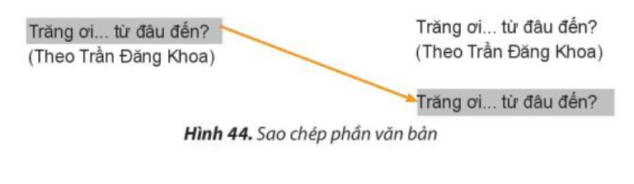  + Có những phần văn bản để ở những vị trí chưa hợp lí, em có thể làm gì mà không cần phải thực hiện gõ lại văn bản?  Quan sát hình 45 SGK_48.  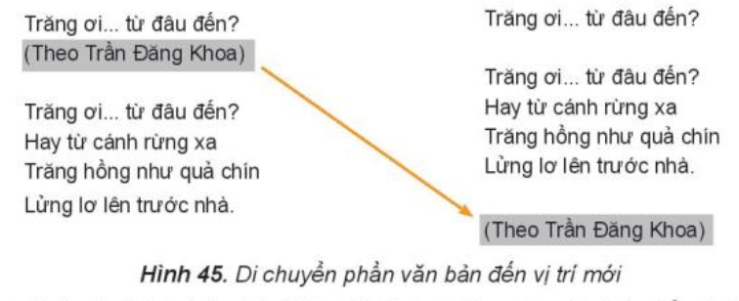  -Trong hình 43 hình ảnh ánh trăng đã được chèn vào văn bản. Tương tự như bài trình chiếu, em cũng có thể chèn được hình ảnh vào văn bản.  - Báo cáo kết quả thảo luận, nhận xét giữa các nhóm.  - GV nhận xét, chốt kiến thức: Em có thể sử dụng các thao tác sao chép, di chuyển một phần văn bản để soạn thảo nhanh và hợp lí. Em cũng có thể chèn thêm hình ảnh để vào văn bản sinh động và hấp dẫn hơn.  Câu hỏi củng cố: Yêu cầu HS trả lời câu hỏi SGK _ 48. | - HS hoạt động nhóm để trả lời câu hỏi  - 2-> 3 nhóm HS trình bày các nội dung mà giáo viên đưa ra trước lớp.  - HS chú ý, nhắc lại kiến thức  Câu hỏi: Đáp án  1 – b; 2 – c; 3 – a

IV. ĐIỀU CHỈNH SAU BÀI DẠY

Tuần: 23
Tiết: 23

CHỦ ĐỀ 5. ỨNG DỤNG TIN HỌC
BÀI 11: CHỈNH SỬA VĂN BẢN (Tiết 2)
I. YÊU CẦU CẦN ĐẠT

1. Kiến thức, kĩ năng:
    - Mở được tệp có sẵn, lưu được tệp với tên khác.
    - Chỉnh sửa được văn bản với các thao tác sao chép, di chuyển một phần văn bản.
    - Đưa được hình ảnh vào văn bản.
2. Phẩm chất, năng lực
a. Phẩm chất:
- Chăm chỉ: tích cực trong việc hoàn thành các hoạt động học tập của cá nhân
- Trách nhiệm: tham gia tích cực vào hoạt động của lớp, tự giác hoàn thành các nhiệm vụ được phân công.
b. Năng lực:
Năng lực chung:
- Năng lực tự chủ, tự học: có biểu hiện chú ý học tập, tự giác tìm hiểu bài để hoàn thành tốt nội dung tiết học.
- Năng lực giao tiếp và hợp tác: có biểu hiện tích cực, sôi nổi và nhiệt tình trong hoạt động của lớp. Có khả năng trình bày, thuyết trình… trong các hoạt động học tập.
- Năng lực giải quyết vấn đề và sáng tạo: có biểu hiện tích cực, sáng tạo trong các hoạt động học tập, trò chơi, vận dụng.
Năng lực tin học:
  - Nhận thức khoa học: Thực hiện được thao tác sao chép hay di chuyển một phần văn bản.
II. ĐỒ DÙNG DẠY HỌC
1. Giáo viên: Máy tính, máy chiếu, sách giáo khoa.
2. Học sinh: Sách giáo khoa, vở ghi
III. CÁC HOẠT ĐỘNG DẠY HỌC
TG | HOẠT ĐỘNG CỦA GIÁO VIÊN | HOẠT ĐỘNG CỦA HỌC SINH
5’ | 1. HOẠT ĐỘNG MỞ ĐẦU
 | Mục tiêu: Tạo tâm thế phấn khởi trước khi vào bài mới.  Cách tiến hành:  - GV tổ chức cho học sinh chơi trò chơi “Ai nhanh ai đúng” nhằm ôn lại các kiến thức đã học ở tiết 1.  - Quan sát, nhận xét.  - GV dẫn dắt vào bài mới. | - HS tham gia trò chơi  - Lắng nghe, ghi bài
18’ | 2. HOẠT ĐỘNG HÌNH THÀNH KIẾN THỨC
 | Hoạt động 2: Thực hành  Mục tiêu: Mở được tệp có sẵn, lưu được tệp với tên khác. Chỉnh sửa được văn bản với các thao tác sao chép, di chuyển một phần văn bản.  Cách tiến hành:  - Gv đưa ra nhiệm vụ yêu cầu HS thực hành theo nhóm:  a, Mở tệp bài 1.  Hướng dẫn:  + Bước 1: Khởi động phần mềm soạn thảo văn bản Word.  + Bước 2: Làm các bước theo hình 46 sau đây:  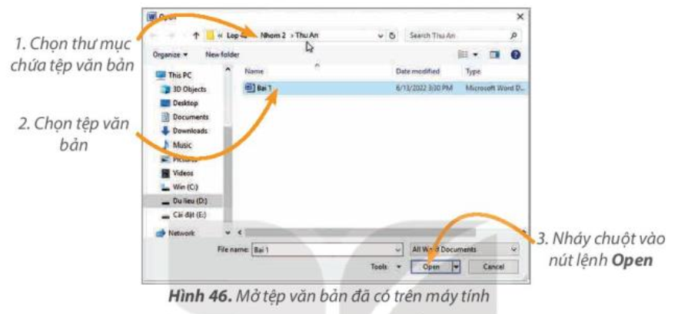  b, Sao chép văn bản, gõ thêm câu thơ, di chuyển văn bản.  Hướng dẫn:  + Bước 1: Em hãy thực hiện các bước như hình 47 SGK.  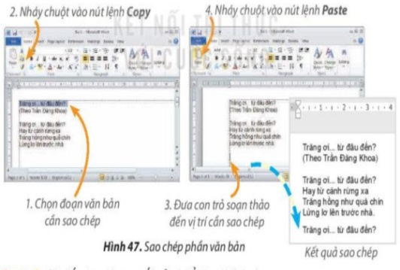  + Bước 2: Gõ tiếp ba dòng của khổ thơ thứ 2.  + Bước 3: Di chuyển cụm từ Theo Trần Đăng Khoa xuống cuối khổ thơ thứ hai. Thực hiện tương tự như bước 1 thay thế lệnh Copy bằng lệnh Cut.  c, Chèn thêm hình ảnh phù hợp vào văn bản và lưu tệp với tên mới là Bai2.  Hướng dẫn:  + Bước 1: Đặt con trỏ vào vị trí muốn chèn hình ảnh.  + Bước 2: Thực hiện thao tác như hình 48 SGK.  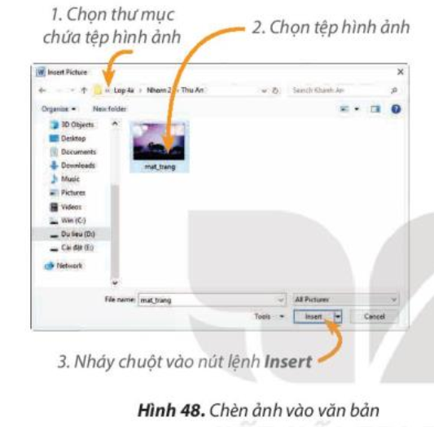  + Bước 3: Thực hiện lưu bài như hình 50 SGK.  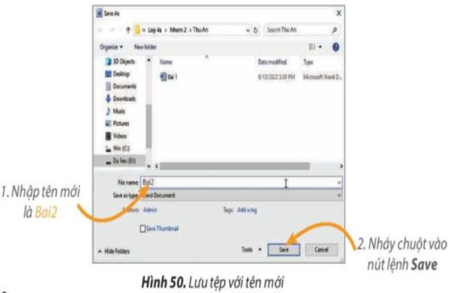  - Các nhóm báo cáo kết quả thực hành của mình, nhận xét  - GV chốt nội dung, nhận xét, đánh giá | - HS lắng nghe và quan sát.  - HS thực hành theo các hướng dẫn và quan sát kết quả.  - Học sinh báo cáo kết quả, nhận xét các nhóm khác.
7’ | 3. HOẠT ĐỘNG LUYỆN TẬP, THỰC HÀNH
 | Mục tiêu: Khái quát lại các kiến thức đã học thông qua các bài luyện tập, qua đó vận dụng vào thực tiễn.  Cách tiến hành:  - Gv yêu cầu thảo luận nhóm: Trả lời câu hỏi 1 SGK_51 và hoàn thiện bài thực hành câu hỏi 2 và câu hỏi 3 SGK_51.  - HS trả lời câu hỏi 1, báo cáo kết quả thực hành của nhóm mình  - GV nhận xét, đánh giá chung  - Yêu cầu HS trình bày miệng câu hỏi 3: Em hãy nêu sự khác nhau của hai thao tác sao chép và di chuyển đối với phần văn bản được chọn?  - GV nhận xét, bổ sung | - HS hoạt động nhóm để trả lời câu hỏi và hoàn thiện bài thực hành câu hỏi 2  - 2-> 3 nhóm HS trình bày các nội dung mà giáo viên đưa ra trước lớp  - HS trình bày miệng cá nhân.
5’ | 4. HOẠT ĐỘNG VẬN DỤNG, TRẢI NGHIỆM
 | Mục tiêu: Học sinh được phát triển năng lực giải quyết vấn đề và sáng tạo.  Cách tiến hành:  - Gv yêu cầu thảo luận nhóm: ? Cùng nhau tìm hiểu yêu cầu bài thực hành SGK_51: Em hãy mở lại tệp đã lưu ở phần Vận dụng Bài 10 và chèn thêm hình ảnh phù hợp vào văn bản. Lưu lại tệp văn bản với tên mới.  - Yêu cầu học sinh nhắc lại cách chèn hình ảnh vào văn bản.  - GV nhận xét quá trình thực hành của học sinh. | - HS lắng nghe và quan sát.  - HS thực hành theo các hướng dẫn và quan sát kết quả.  - Học sinh báo cáo kết quả, nhận xét các nhóm khác.  - HS trả lời câu hỏi  - Lắng nghe, chú ý.

IV. ĐIỀU CHỈNH SAU BÀI DẠY

Tuần: 24
Tiết: 24

CHỦ ĐỀ 5. ỨNG DỤNG TIN HỌC
BÀI 12A: THỰC HÀNH SỬ DỤNG CÔNG CỤ ĐA PHƯƠNG TIỆN

I. YÊU CẦU CẦN ĐẠT

1. Kiến thức, kĩ năng:
    - Nêu được ví dụ minh hoạ việc sử dụng phần mềm máy tính hoặc video giúp biết thêm những thông tin sinh động về lịch sử, văn hoá.
    - Kể lại được điều quan sát và biết thêm qua sử dụng công cụ đa phương tiện.
2. Phẩm chất, năng lực
a. Phẩm chất:
- Chăm chỉ: tích cực trong việc hoàn thành các hoạt động học tập của cá nhân
- Trách nhiệm: tham gia tích cực vào hoạt động của lớp, tự giác hoàn thành các nhiệm vụ được phân công.
b. Năng lực:
Năng lực chung:
- Năng lực tự chủ, tự học: có biểu hiện chú ý học tập, tự giác tìm hiểu bài để hoàn thành tốt nội dung tiết học.
- Năng lực giao tiếp và hợp tác: có biểu hiện tích cực, sôi nổi và nhiệt tình trong hoạt động của lớp. Có khả năng trình bày, thuyết trình… trong các hoạt động học tập.
- Năng lực giải quyết vấn đề và sáng tạo: có biểu hiện tích cực, sáng tạo trong các hoạt động học tập, trò chơi, vận dụng.
Năng lực tin học:
  - Nhận thức khoa học: Quan sát và sử dụng được các công cụ đa phương tiện.
  - II. ĐỒ DÙNG DẠY HỌC
1. Giáo viên: Máy tính, máy chiếu, sách giáo khoa.
2. Học sinh: Sách giáo khoa, vở ghi
III. CÁC HOẠT ĐỘNG DẠY HỌC
TG | HOẠT ĐỘNG CỦA GIÁO VIÊN | HOẠT ĐỘNG CỦA HỌC SINH
5’ | 1. HOẠT ĐỘNG MỞ ĐẦU
 | Mục tiêu: Tạo tâm thế, sự tò mò, hứng thú để học sinh bắt đầu bài học mới.  Cách tiến hành:  - Gv đưa ra tình huống trong bài học: ? Quan sát cuộc thảo luận giữa 2 bạn An và Minh.  - Gv chốt dẫn vào bài | - HS thực hiện thảo luận nhóm để cùng nhau tìm hiểu tình huống mà giáo viên đưa ra: Chúng ta sử dụng công cụ đa phương tiện để có thể biết được những thông tin đầy đủ và nhanh nhất.  - Lắng nghe, ghi bài vào vở
18’ | 2. HOẠT ĐỘNG HÌNH THÀNH KIẾN THỨC
 | Hoạt động 1: Thực hành  Mục tiêu: Nêu được ví dụ minh hoạ việc sử dụng phần mềm máy tính hoặc video giúp biết thêm những thông tin sinh động về lịch sử, văn hoá. Kể lại được điều quan sát và biết thêm qua sử dụng công cụ đa phương tiện.  Cách tiến hành:  - Gv đưa ra 2 nhiệm vụ yêu cầu HS thực hành theo nhóm:  Nhiệm vụ 1: Em nhận được video do thầy cô giáo cung cấp về ngày tết Nguyên Đán. Em hãy xem video để biết ý nghĩa của tết Nguyên Đán.  Hướng dẫn:  + Bước 1: Kiểm tra đảm bảo trên máy tính đã có video về chủ đề Tết ba miền chưa.  + Bước 2: Thực hiện thao tác hình 51 SGK.  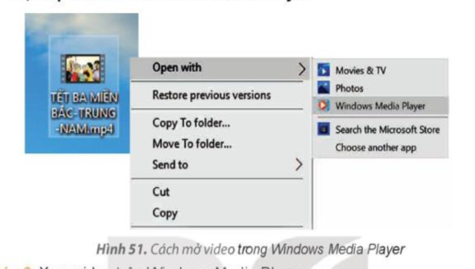  + Bước 3: Xem video trên Windowns Media Player  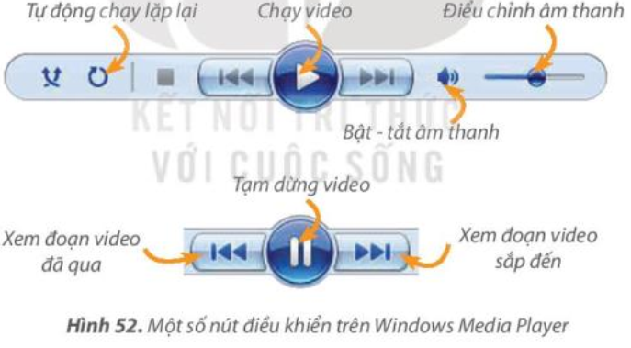  + Bước 4: Kể lại những ấn tượng của em.  Nhiệm vụ 2: Em nhận được video của các thầy cô kể về truyền thuyết về Vua Hùng. Em hãy xem video và kể lại những điều thú vị, mới mẻ trong video đó.  Hướng dẫn:  + Bước 1: Kiểm tra đảm bảo trên máy tính đã có video về chủ đề Vua Hùng chưa. Ví dụ như Sự tích dưa hấu.  + Bước 2: Mở video Sự tích dưa hấu.  + Bước 3: Xem video Sự tích dưa hấu.  + Bước 4: Kể lại video Sự tích dưa hấu.  - GV nhận xét chung. | - HS lắng nghe và quan sát.  - HS thực hành theo các hướng dẫn và quan sát kết quả.  - Học sinh báo cáo kết quả, nhận xét các nhóm khác.
7’ | 3. HOẠT ĐỘNG LUYỆN TẬP, THỰC HÀNH
 | Mục tiêu: Khái quát lại các kiến thức đã học thông qua các bài luyện tập, qua đó vận dụng vào thực tiễn.  Cách tiến hành:  - Gv yêu cầu thảo luận nhóm: Trả lời câu hỏi 1 SGK_51 và hoàn thiện bài thực hành câu hỏi 2 SGK_54.  - GV nhận xét chung | - HS hoạt động nhóm để trả lời câu hỏi  - 2-> 3 nhóm HS trình bày các nội dung mà giáo viên đưa ra trước lớp:  Câu hỏi 1: Nêu tên một video cho biết về truyền thống chống giặc ngoại xâm: Thánh Gióng.  Câu hỏi 2: Em đã sử dụng ứng dụng để xem các video trên điện thoại: Youtube.
5’ | 4. HOẠT ĐỘNG VẬN DỤNG, TRẢI NGHIỆM
 | Mục tiêu: Học sinh được phát triển năng lực giải quyết vấn đề và sáng tạo.  Cách tiến hành:  - Gv yêu cầu thảo luận nhóm: ? Cùng nhau tìm hiểu yêu cầu bài thực hành SGK 54: Em hãy kể tên một sản phẩm đa phương tiện, giới thiệu về sự kiện lịch sử hoặc đặc điểm văn hoá của quê hương em.  - GV tổng hợp, tuyên dương | - HS lắng nghe và quan sát.  - HS thảo luận nhóm cùng nhau tìm hiểu yêu cầu.  - Học sinh báo cáo kết quả, nhận xét các nhóm khác:  Một vài sản phẩm đa phương tiện, giới thiệu về lịch sử hoặc đặc điểm văn hoá của quê hương em.
IV. ĐIỀU CHỈNH SAU BÀI DẠY

